
ESTADO DO RIO DE JANEIRO
Câmara Municipal de Barra do Piraí
GABINETE DO VEREADOR – JULIANO DA PADARIA

INDICAÇÃO N.º _____/2024

Na forma que determina o Regimento Interno desta Casa Legislativa, o Vereador que a esta subscreve REITERA A SOLICITAÇÃO que a Mesa envie expediente ao Exmo. Sr. Prefeito Municipal, a fim de que S. Exa. Viabilize junto aos órgãos competentes da municipalidade, a conclusão da obra de manilhamento na RUA ALEXANDRE ARRUDA, NÚMERO 252, BAIRRO MORRO DO GAMA, NESTA CIDADE.

Justificativa: Faz-se necessário o pedido, pois esta causando transtorno a população local e riscos de acidentes, portanto a conclusão desta obra torna-se imprescindível.

Sala Barão do Rio Bonito, 15 de maio de 2024.
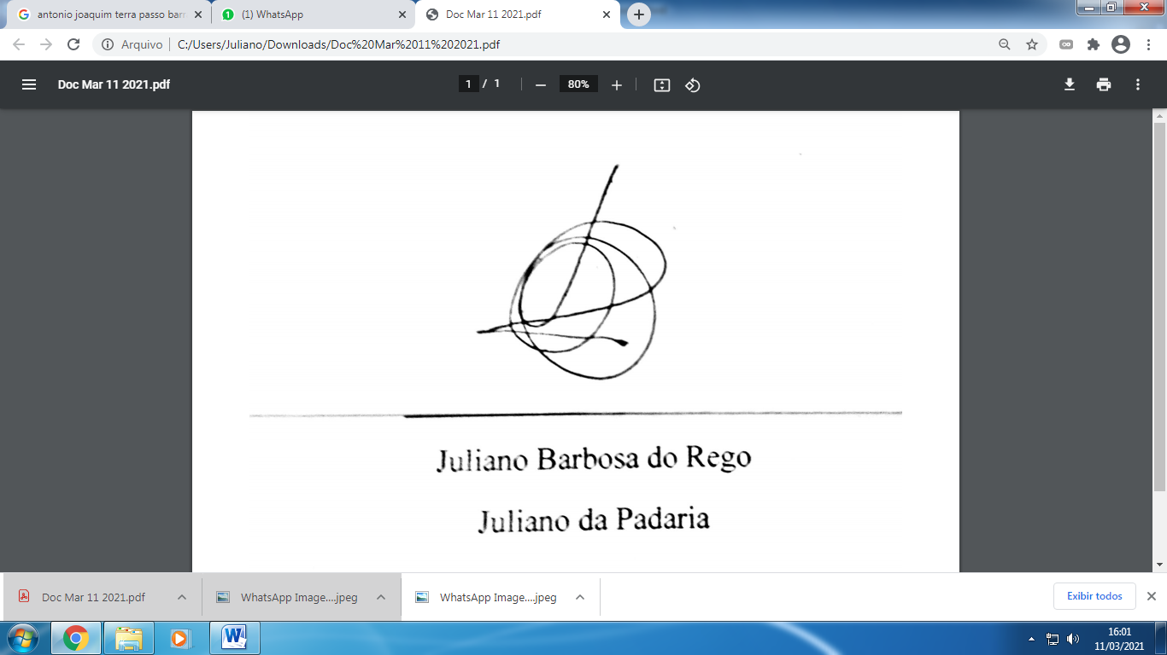
____________________________
JULIANO DA PADARIA
VEREADOR AUTOR

